个人简历

姓 名 | 林晓 | 性别 | 男 | 民族 | 汉族 | 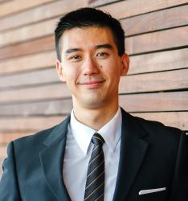
出生年月 | 1990.01 | 政治面貌 | 团员 | 婚姻状况 | 未婚
学历 | 本科 | 毕业学校 | 上海科技大学 | 专业 | 信息工程
籍贯 | 湖南株洲 |  | 现所在地 | 上海浦东
联系电话 | 1895623201 |  | 邮箱 | 1233456@qq.com
- 教育经历
2009.9-2013.7 上海科技大学 会计学（本科）

- 特长及兴趣爱好
待人热诚，对新兴技术和事物有浓厚兴趣，领悟能力强，喜欢竞技游戏，喜欢语言，记忆力不错，有一定的自我学习能力，吃苦耐劳，酷爱运动

- 计算机能力
全国计算机二级,熟练应用Word、Excel、PPT等办公软件。

- 外语水平
大学英语四级,良好的听说读写能力

- 奖励情况
获得军训先进个人
获得校优秀学生干部两次，获得校优秀团员
获得学院二等奖学金两次，三等奖学金一次

